**ONA y Kobotoolbox Planes y Precios**

Como se mencionó en uno de los informes ONA y Kobotoolbox presentan una plataforma web donde ofrecen sus servicios de recolección y análisis de datos. El servicio web de ONA se puede encontrar en <https://ona.io/home/> y el de Kobotoolbox en <http://www.kobotoolbox.org/>

El uso de estas herramientas en servidores propios o usando las plataformas ya mencionadas tienen sus ventajas y desventajas como se mencionó en la tabla comparativa. Recordando la versión que se puede instalar en los propios servidores y la plataforma web de Kobotoolbox, son exactamente la misma, en cambio, la versión instalable de ONA es muy diferente y más limitada que su plataforma web. La instalación de ONA presenta mayor dificultad que la instalación de Kobotoolbox. Por ultimo y como se profundizará a continuación la plataforma de Kobotoolbox es gratis mientras que la de ONA cuenta con una serie de planes y precios.

**ONA:** Sus planes y precios se pueden encontrar en la página web, en la sección de planes: <https://ona.io/plans.html> .

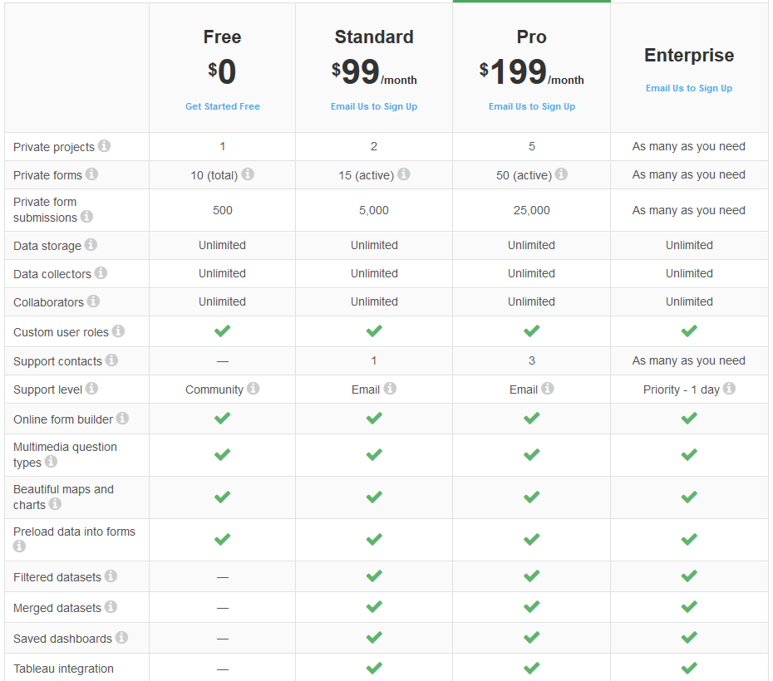

La plataforma web de ONA cuenta con una versión gratuita, la cual es muy útil y completa para proyectos pequeños, como simples encuetas a pequeña escala. También existe un plan y precios para proyectos a mayor escala, los cuales necesitan mayor capacidad y mejores funcionalidades. La elección de los planes dependería de las necesidades y capacidades monetarias de la organización o persona que lleve a cabo el proyecto.

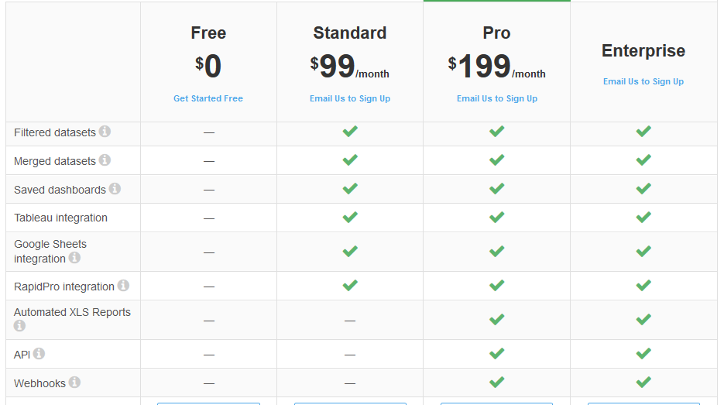

Con precios, en la actualidad (7/5/18), aproximadamente de 281.457 COP o 560.122 COP, se puede disfrutar de una variedad de funcionalidades, mayor a las de Kobotoolbox.

**KOBOTOOLBOX:** No cuenta con planes, ni precios, ni cuentas premium ni nada por el estilo. Esto es dado a que Kobotoolbox está orientado y desarrollado para hacer recolección de datos con fines “humanitarios”. Una mejor descripción de su filosofía se puede encontrar en el siguiente enlace. <http://help.kobotoolbox.org/getting-started/welcome/welcome-to-kobotoolbox>

“*It's completely free, forever. There are absolutely no hidden fees, no tiered plans, no premium features. From the moment you create an account, all users have access to the full suite of features available on our platform.*

*We believe that organizations, regardless of their ability to pay, should be able to collect data in a reliable, timely manner. Quickly collecting reliable information in a humanitarian crisis – especially following a natural disaster such as a large earthquake or a typhoon taking place in a poor country – is the critical link to saving the lives of the most vulnerable.*“

Kobotoolbox es una buena opción cuando se requieren hacer recolecciones de datos no muy complicadas ni de las que se requieran grande análisis o informes. Hay una ventaja en el uso de las plataformas tanto de ONA como de Kobotoolbox y es que no se necesitan grandes conocimientos en administración de servidores para el uso de las mismas, ya que son las respectivas empresas o comunidades las que se encargan de esto, cabe resaltar que el uso tanto de ONA y Kobotoolbox es muy intuitivo y fácil para el usuario final.